Министерство науки и высшего образования Российской Федерации

Муромский институт (филиал)

Федерального государственного бюджетного образовательного учреждения высшего образования

«Владимирский государственный университет   
имени Александра Григорьевича и Николая Григорьевича Столетовых»

Факультет ИТР

Кафедра ПИн

КУРСОВАЯ РАБОТА

По Разработке корпоративных приложений

Тема Веб-приложение «Социальная сеть»

Руководитель

Кульков Я.Ю.

(фамилия, инициалы)

(подпись) (дата)

Студент ПИН - 121

(группа)

Ермилов М.В.

(фамилия, инициалы)

(подпись) (дата)

Муром 2024

В современном мире существует множество технологий для создания сложных систем. В данном проекте рассмотрена разработка социальной сети с использованием фреймворка Spring, включая реализацию аутентификации, управления сессиями, отправки уведомлений и поддержки веб-сокетов для обмена сообщениями.

In today's world, there are many technologies for building complex systems. This project explores the development of a social network using the Spring framework, including the implementation of authentication, session management, notification sending, and support for WebSockets for message exchange.

Содержание

PAGEREF _Toc167387479 \h Ошибка: источник перекрёстной ссылки не найденОшибка: источник перекрёстной ссылки не найден

Введение……………………………………………….…………………….……..6

1 Анализ технического задания 7

2 Разработка моделей данных…………………………………………………….9

3 Проектирование работы системы……………….…………………………….12

4 Разработка и реализация системы………………..……………………………14

5 Тестирование системы………………..………………………………………..18

Заключение……………………………………………….…………………….…19

Список используемой литературы………………………...………………….…20

Приложение 1. Модели данных…………………………………………………21

Приложение 2. Основные ссылки…………………………………………….…22

Приложение 3. Скриншоты программы………………………………………...23

**Введение**

В современном цифровом мире социальные сети стали неотъемлемой частью жизни, предоставляя пользователям возможности для обмена сообщениями, публикации контента, участия в сообществах и поддержания социальных связей. Успех социальных платформ во многом зависит от удобства интерфейса и надежной работы серверной части, которая обеспечивает обработку и хранение данных, защищает личную информацию и обеспечивает связь между пользователями в режиме реального времени.

Одним из ключевых компонентов любой социальной сети является серверное приложение, предоставляющее интерфейсы (API) для доступа к данным и функциональности, связанной с пользователями, их профилями, публикациями, комментариями и другими элементами взаимодействия. API, как посредник между клиентскими приложениями и сервером, позволяет организовать обмен данными в стандартизированном формате, таком как JSON, обеспечивая независимость клиентских приложений от серверной реализации.

Целью данного курсового проекта является разработка серверного веб-приложения "Социальная сеть" на базе Java и фреймворка Spring. Данное приложение должно реализовывать основные функции социальной сети, включая регистрацию и аутентификацию пользователей, публикацию контента, комментарии, отправку сообщений, а также возможность взаимодействия с друзьями. Фреймворк Spring выбран для этой задачи благодаря его гибкости и наличию встроенных инструментов для разработки API, обеспечения безопасности и удобного управления зависимостями.

Для достижения поставленной цели проект будет включать несколько этапов, в том числе анализ требований, проектирование структуры данных, разработку и тестирование основных функциональных модулей. Важно также обеспечить безопасность передаваемых данных, реализовать механизм управления сессиями и оптимизировать производительность системы.

### **1. **Анализ технического задания****

Разработка серверной части социальной сети требует создания надежного API и инфраструктуры для эффективного обмена данными между клиентом и сервером. Основные функциональные и технические аспекты включают авторизацию, управление сессиями, обработку сообщений, уведомлений, а также взаимодействие с базой данных.

#### Основные требования:

* **Архитектура клиент-сервер и формат данных:**
  + Обмен данными между клиентом и сервером осуществляется через HTTP POST-запросы с использованием JSON-формата для стандартизации структуры передаваемых данных.
  + Приложение использует преимущественно клиентский рендеринг с серверной передачей стартовых данных в тегах <script>, что позволяет ускорить загрузку страниц.
  + Динамическая генерация страниц, включая основную, происходит с помощью шаблонизатора Thymeleaf, а обновления интерфейса обрабатываются на клиенте с использованием JavaScript.
* **Управление сессиями и авторизация:**
  + Сессии управляются через механизмы куки, что упрощает процесс авторизации и позволяет поддерживать контекст пользователя между запросами.
  + Куки обеспечивают автоматическую идентификацию пользователя при каждом запросе и позволяют работать с сессиями без повторной авторизации.
* **Передача сообщений и уведомлений:**
  + Система использует WebSocket для реализации обмена сообщениями и уведомлениями в реальном времени, что сокращает задержки при передаче данных и улучшает взаимодействие с пользователями.
* **База данных, кэширование и взаимодействие с ней:**
  + Данные пользователей, сообщений и фотографий хранятся в базе данных MariaDB, а информация о пользователях и логинах кэшируется для повышения производительности.
  + Система использует представления MariaDB для выборки данных, минимизируя количество запросов и повышая скорость работы приложения.
* **Модели данных и оптимизация запросов:**
  + Модели данных, такие как Photo и User, спроектированы для эффективной работы с вложенными данными и минимизации количества запросов к базе данных.
  + Данные о пользователях передаются вместе с вложенной информацией, например, аватаром и обложкой, что снижает количество запросов к базе и повышает скорость обработки.

### **2. **Разработка моделей данных****

Для реализации приложения была спроектирована **схема базы данных** (Приложение 1), на основе которой были созданы **POJO-классы** (Plain Old Java Object). Эти классы представляют собой модели данных, которые обеспечивают корректное отображение информации пользователям и удобное взаимодействие с бизнес-логикой приложения.

Ниже приведено описание ключевых моделей:

#### ****1. Login****

Модель **Login** отвечает за хранение учетных данных пользователей:

public class Login {

private int id; // Уникальный идентификатор пользователя

private String email; // Электронная почта пользователя

private String password; // Пароль пользователя

}

#### ****2. Message****

Модель **Message** расширяет функциональность **Response** и используется для представления сообщений в системе:

public class Message extends Response {

private User sender; // Объект отправителя сообщения

private int senderId; // Идентификатор отправителя

private int id; // Уникальный идентификатор сообщения

private List<PhotoSimple> photo; // Список вложенных изображений

private long date; // Дата создания сообщения

private long date_edit; // Дата последнего редактирования

private String text; // Текст сообщения

}

#### ****3. PhotoSimple****

Базовый класс для представления фотографии:

public class PhotoSimple {

protected String file; // Путь к файлу изображения

}

#### ****4. Photo****

Модель **Photo** наследуется от **PhotoSimple** и добавляет дополнительные свойства:

public class Photo extends PhotoSimple {

private int album; // Идентификатор альбома, к которому относится фото

private int id; // Уникальный идентификатор фотографии

}

#### ****5. Post****

Модель **Post** наследуется от **Rating** и используется для отображения публикаций пользователей:

public class Post extends Rating {

private User user; // Объект пользователя, создавшего пост

private int userId; // Идентификатор пользователя

private int id; // Уникальный идентификатор поста

private String text; // Текст публикации

private List<Photo> photo; // Список прикрепленных фотографий

private long date; // Дата создания публикации

private long date_edit; // Дата последнего редактирования

}

#### ****6. User****

Модель **User** описывает основную информацию о пользователе системы:

public class User {

private int online = -1; // Статус "онлайн" пользователя (-1 по умолчанию)

private int id; // Уникальный идентификатор пользователя

private String name; // Имя пользователя

private String status; // Статус пользователя

private LocalDate dateBirth; // Дата рождения

private String tag; // Уникальный тег пользователя

private int countFriend; // Количество друзей

private int countSubscribers; // Количество подписчиков

private int countSubscriptions; // Количество подписок

private Photo icon; // Аватар пользователя

private Photo cover; // Обложка профиля

private boolean isVerified; // Статус верификации

private boolean isGroup; // Является ли это группой

private boolean isPopular; // Статус популярности

private boolean isMusician; // Статус музыканта

}

### Заключение

Созданные POJO-классы обеспечивают структурированное представление данных, необходимых для работы системы, и позволяют взаимодействовать с базой данных через ORM-инструменты, такие как **Hibernate** или **Spring Data JPA**. Это решение повышает читаемость кода, улучшает поддержку проекта и способствует гибкой расширяемости функциональности.

**3. Проектирование работы системы**

**1. Аутентификация и управление сессиями:**

* **Цель**: Обеспечить безопасность работы пользователей путем аутентификации и управления сессиями.
* **Механизм**:
  + Использование JWT-токенов и сессий для аутентификации пользователей.
  + Хранение активных сессий на сервере в памяти и на диске для долгосрочного хранения.
  + Автоматическое удаление сессий с истекшим сроком действия.

**Реализация**:  
Код **JwtAuthenticationFilter** обрабатывает сессии, сохраняет их на диск и обеспечивает доступ через cookies:

@PostConstruct

void init() { ... } // Инициализация сессий

public void login(HttpSession session, HttpServletResponse response, int id, boolean fast) { ... }

public void logout(HttpSession session, HttpServletResponse response, HttpServletRequest request) { ... }

* **Сценарий использования**: При успешной аутентификации пользователь получает sessionId, сохраняемый в cookie и на диске.

**2. Обработка Email-уведомлений:**

* **Цель**: Информировать пользователей о критически важных действиях (вход, регистрация).
* **Механизм**:
  + Использование **EmailService** для отправки писем с шаблонами.
  + Уведомления включают информацию об устройстве, браузере и IP-адресе пользователя.

**Реализация**:

public void sendLoginConfirm(HttpServletRequest request, String email, String name, String code) { ... }

public void sendRegistration(String email, String name, String code) { ... }

* **Сценарий использования**: При попытке входа или регистрации пользователю отправляется код подтверждения или уведомление о входе.

**3. Обработка WebSocket сообщений:**

* **Цель**: Поддержка реального времени для уведомлений и статуса активности пользователей.
* **Механизм**:
  + Обработка WebSocket-соединений с проверкой сессий для аутентификации.
  + Управление статусом "онлайн" и отправка уведомлений пользователям.

**Реализация**:

public void afterConnectionEstablished(WebSocketSession session) { ... }

public void sendNotification(int userId, String message) { ... }

* **Сценарий использования**: Сервер отправляет сообщение пользователю при изменении статуса или появлении новых событий.

**4. Разработка системы**

**1. Реализация аутентификации и сессий:**

* **Ключевые компоненты**:
  + **JwtAuthenticationFilter**: Управление логином, выходом и проверкой сессий.
  + **Cookie**: Использование sessionId для идентификации пользователя.
  + **Сохранение сессий на диск**: ID пользователя и срок действия сохраняются для долгосрочной работы.

**Код**:

public void login(HttpSession session, HttpServletResponse response, int id, boolean fast) {

session.setMaxInactiveInterval(fast ? 0 : 60 * 60 * 24 * 30);

String sessionId = session.getId();

if (!auth.containsKey(sessionId)) {

Authentication authentication = new UsernamePasswordAuthenticationToken(id, null, List.of(new SimpleGrantedAuthority("user")));

auth.put(sessionId, authentication);

if (!fast) {

try (DataOutputStream dos = new DataOutputStream(new FileOutputStream(DIR + sessionId))) {

dos.writeInt(id);

long expiryTime = System.currentTimeMillis() + (long) session.getMaxInactiveInterval() * 1000;

dos.writeLong(expiryTime);

} catch (IOException e) { }

}

}}

**2. Разработка Email-уведомлений:**

* **EmailService** используется для отправки писем с шаблонизацией.
* Шаблоны включают данные о пользователе и предупреждения о безопасности.

**Код**:

public void sendEmailWithTemplate(String to, String subject, String fragment, Map<String, Object> variables) throws MessagingException {

variables.put("signature", "С уважением, администрация ADAPT-KEY.");

Context context = new Context();

context.setVariables(variables);

context.setVariable("contentFragment", fragment);

String htmlContent = templateEngine.process("email/pattern", context);

MimeMessage message = emailSender.createMimeMessage();

MimeMessageHelper helper = new MimeMessageHelper(message, true, "UTF-8");

helper.setFrom(new InternetAddress("confirm@adapt-key.com", "ADAPT-KEY"));

helper.setTo(to);

helper.setSubject(subject);

helper.setText(htmlContent, true);

emailSender.send(message);

}

**3. Разработка WebSocket-сообщений:**

* Управление соединениями:
  + Аутентификация через cookies.
  + Отправка сообщений пользователям с использованием WebSocket.

**Код**:

@Override

public void afterConnectionEstablished(WebSocketSession session) throws IOException {

Map<String, String> cookiesMap = parseCookies(session.getHandshakeHeaders().get(HttpHeaders.COOKIE));

String sessionId1 = cookiesMap.getOrDefault("JSESSIONID", null);

String sessionId2 = cookiesMap.getOrDefault("sessionId", null);

int userId = jwt.getId(sessionId1, sessionId2);

if (userId <= 0) {

session.close(CloseStatus.NOT_ACCEPTABLE);

return;

}

socketCache.put(session, userId);

socket.computeIfAbsent(userId, k -> Collections.synchronizedList(new ArrayList<>())).add(session);

}

* **Рассылка уведомлений**:

public CompletableFuture<Void> send(int userId, String message) {

return CompletableFuture.runAsync(() -> {

if (socket.containsKey(userId)) {

for (WebSocketSession session : socket.get(userId)) {

try {

session.sendMessage(new TextMessage(message));

} catch (IOException e) { }

}

}

});

}

**5. **Тестирование****

Тестирование системы осуществлялось на нескольких уровнях, обеспечивая стабильность работы и безопасность всех компонентов:

1. **Тестирование API**  
   Для проверки API сервисов использовались специализированные утилиты, позволяющие отправлять HTTP-запросы и анализировать полученные ответы в формате JSON. Это позволяло отлаживать и верифицировать корректность работы серверной логики и передачи данных.
2. **Тестирование веб-интерфейса**  
   Веб-интерфейс подвергался как полному, так и частичному тестированию. Особое внимание уделялось функциональности основных пользовательских сценариев, а также валидации и обработке данных.
3. **Кросс-браузерное тестирование**  
   Система разрабатывалась с учётом конечных пользователей, поэтому тесты проводились в различных браузерах (Chrome, Firefox, Opera и других). При этом использовались встроенные инструменты разработчика для анализа сетевых запросов, обработки JSON-ответов сервера и устранения ошибок на клиентской стороне.
4. **Тестирование взаимодействия с живыми пользователями**  
   После реализации основной части системы тестирование проводилось в приватной локальной сети с привлечением реальных пользователей. Это позволило получить обратную связь о работе системы, выявить ошибки взаимодействия и протестировать безопасность приложения при реальной нагрузке.

Таким образом, многоуровневый подход к тестированию обеспечил высокую надёжность и производительность системы, а также соответствие требованиям пользователей и безопасности данных.

### **Заключение**

В ходе работы было разработано серверное ядро для социальной сети, которое объединяет в себе широкий спектр функциональных возможностей. Основой системы стала надежная архитектура, реализованная с использованием Spring Framework, что позволило обеспечить безопасность, масштабируемость и высокую производительность.

Особое внимание уделено управлению пользовательскими сессиями с сохранением их состояния на диске, что повышает надежность и удобство работы. Добавлены инструменты аутентификации и авторизации, а также интеграция с email-сервисами для подтверждения регистрации, восстановления доступа и уведомлений.

Для улучшения пользовательского опыта и взаимодействия была реализована поддержка WebSocket, что позволяет оперативно доставлять уведомления в реальном времени. Завершающим этапом стало тестирование, включающее использование автоматизированных инструментов, браузерных средств отладки и проверку системы в реальных условиях с привлечением живых пользователей.

Результатом стала гибкая, устойчивая к нагрузкам платформа, готовая к дальнейшему развитию и внедрению новых возможностей.

**Список литературы**

Блох, Дж. Java. Эффективное программирование / Дж. Блох ; перевод В. Стрельцов ; под редакцией Р. Усманов. — 2-е изд. — Саратов : Профобразование, 2019. — 310 c. — ISBN 978-5-4488-0127-3. — Текст : электронный // Электронно-библиотечная система IPR BOOKS: [сайт]. — URL: http://www.iprbookshop.ru/89870.html

Свистунов, А. Н. Построение распределенных систем на Java : учебное пособие / А. Н. Свистунов. — 3-е изд. — Москва : Интернет-Университет Информационных Технологий (ИНТУИТ), Ай Пи Ар Медиа, 2021. — 316 c. — ISBN 978-5-4497-0940-0. — Текст : электронный // Цифровой образовательный ресурс IPR SMART : [сайт]. — URL: https://www.iprbookshop.ru/102045.html

Мухамедзянов, Р. Р. JAVA. Серверные приложения / Р. Р. Мухамедзянов. — Москва : СОЛОН-Р, 2016. — 336 c. — ISBN 5-93455-134-5. — Текст : электронный // Цифровой образовательный ресурс IPR SMART : [сайт]. — URL: https://www.iprbookshop.ru/90352.html

Кириченко, А. В. Динамические сайты на HTML, CSS, Javascript И Bootstrap. Практика, практика и только практика / А. В. Кириченко, Е. В. Дубовик. — Санкт-Петербург : Наука и Техника, 2018. — 272 c. — ISBN 978-5-94387-763-6. — Текст : электронный // Цифровой образовательный ресурс IPR SMART : [сайт]. — URL: https://www.iprbookshop.ru/77578.html

**Приложение 1 — Модели данных**

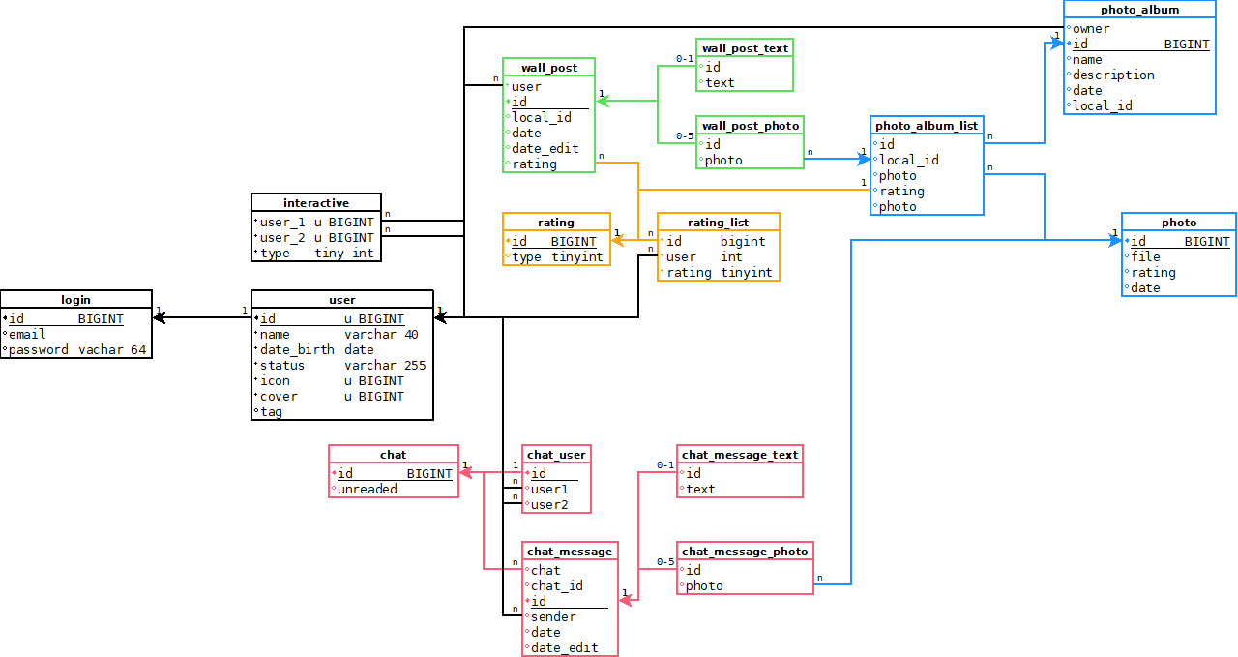Рисунок 1 — Модель данных

**Приложение 2 — Основные ссылки**

Java Spring код [Электронный ресурс]: https://github.com/m9studio/AdaptKey-java (дата обращения: 21 декабря 2024).

Web код [Электронный ресурс]: https://github.com/m9studio/AdaptKey-web (дата обращения: 21 декабря 2024).

Основной сайт [Электронный ресурс]: https://adapt-key.com (дата обращения: 21 декабря 2024).

**Приложение 3 — Скриншоты программы**

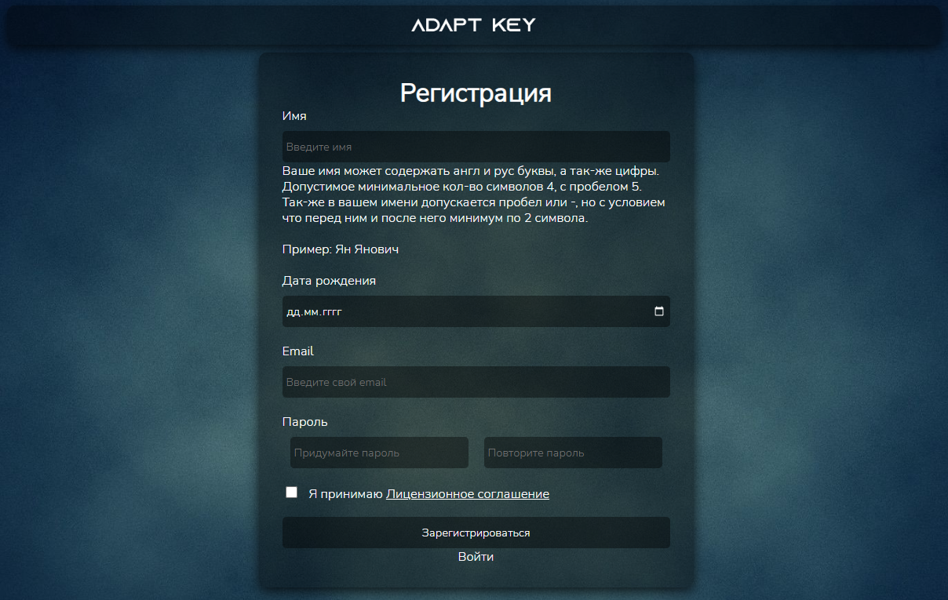Рисунок 2 — Страница регистрации

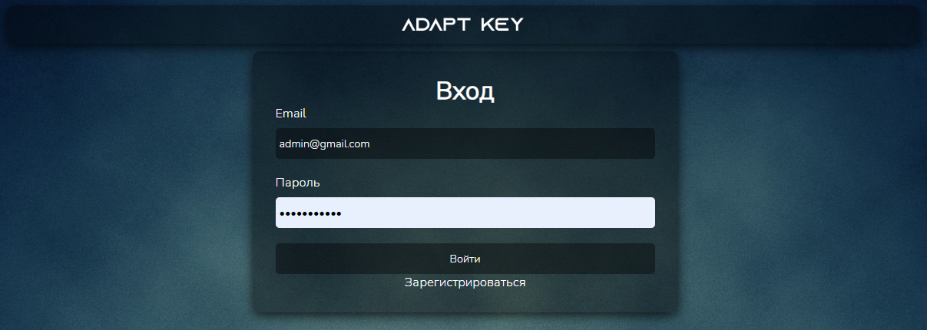Рисунок 3 — Страница входа

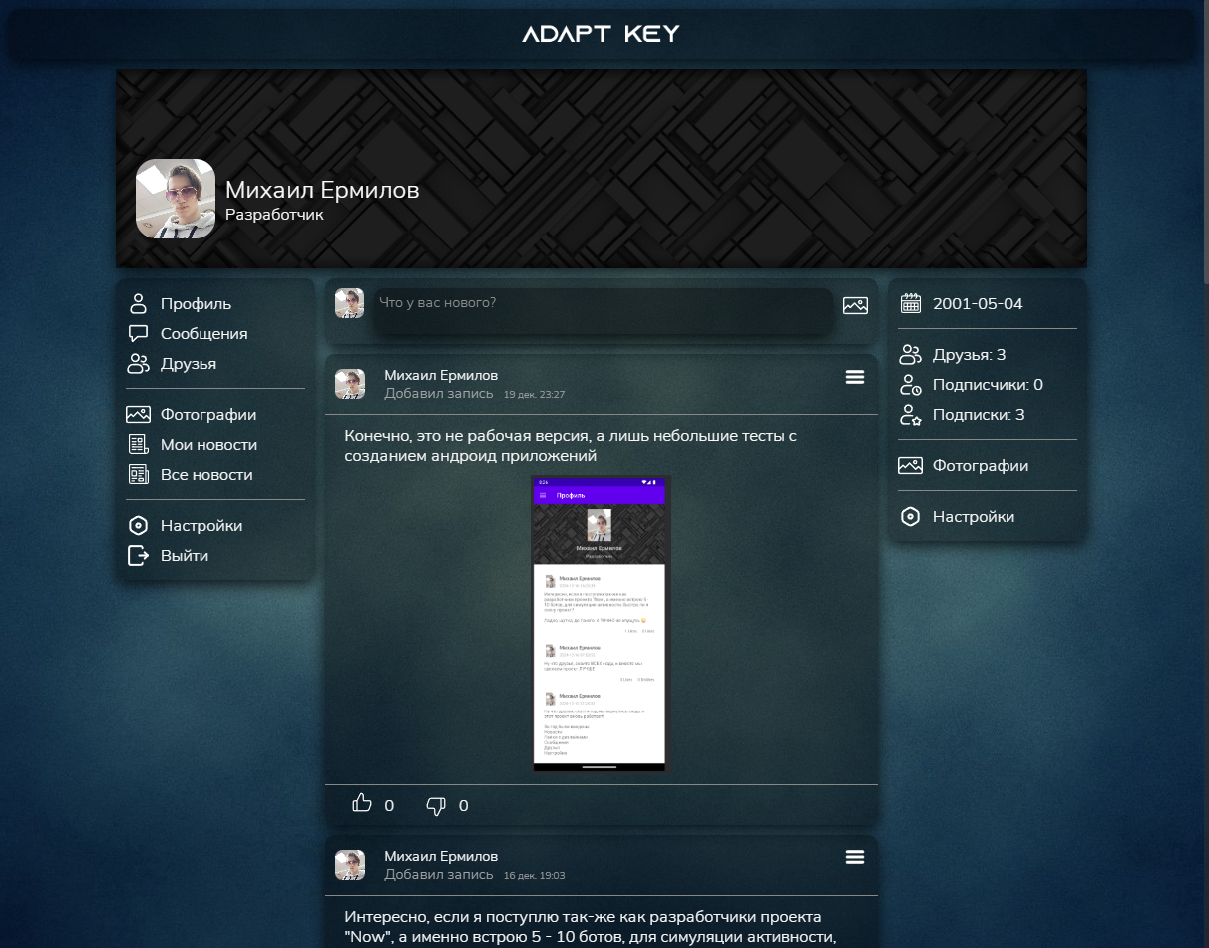Рисунок 4 — Страница пользователя

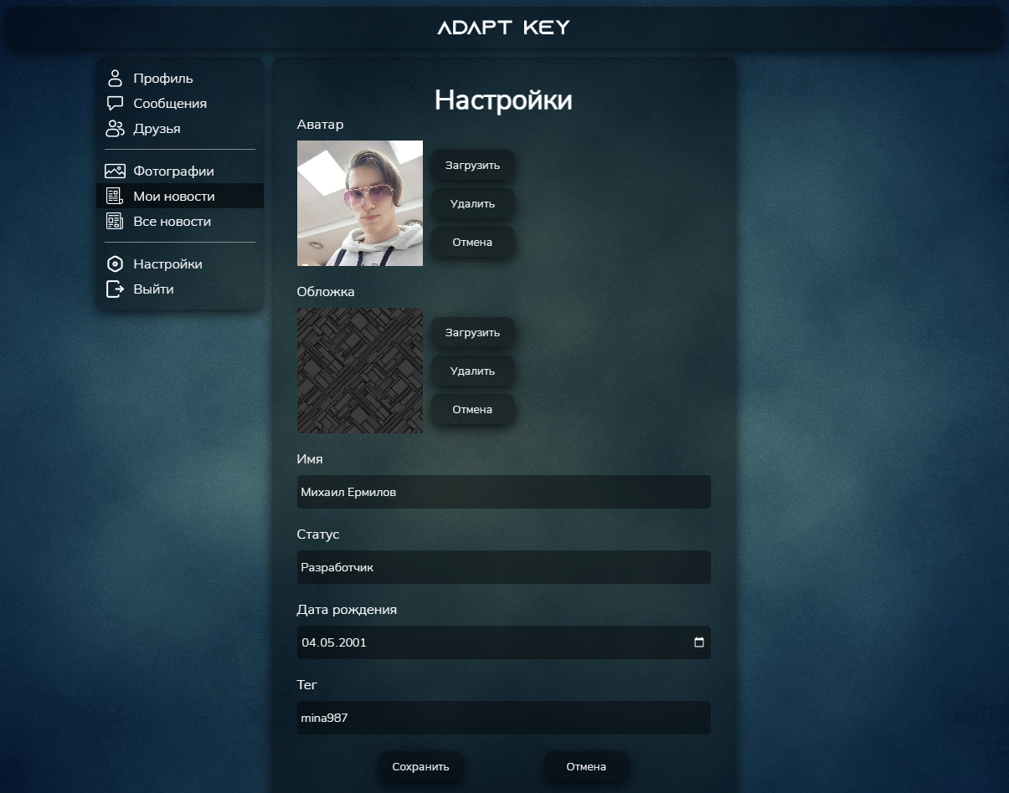Рисунок 5 — Настройки пользователя

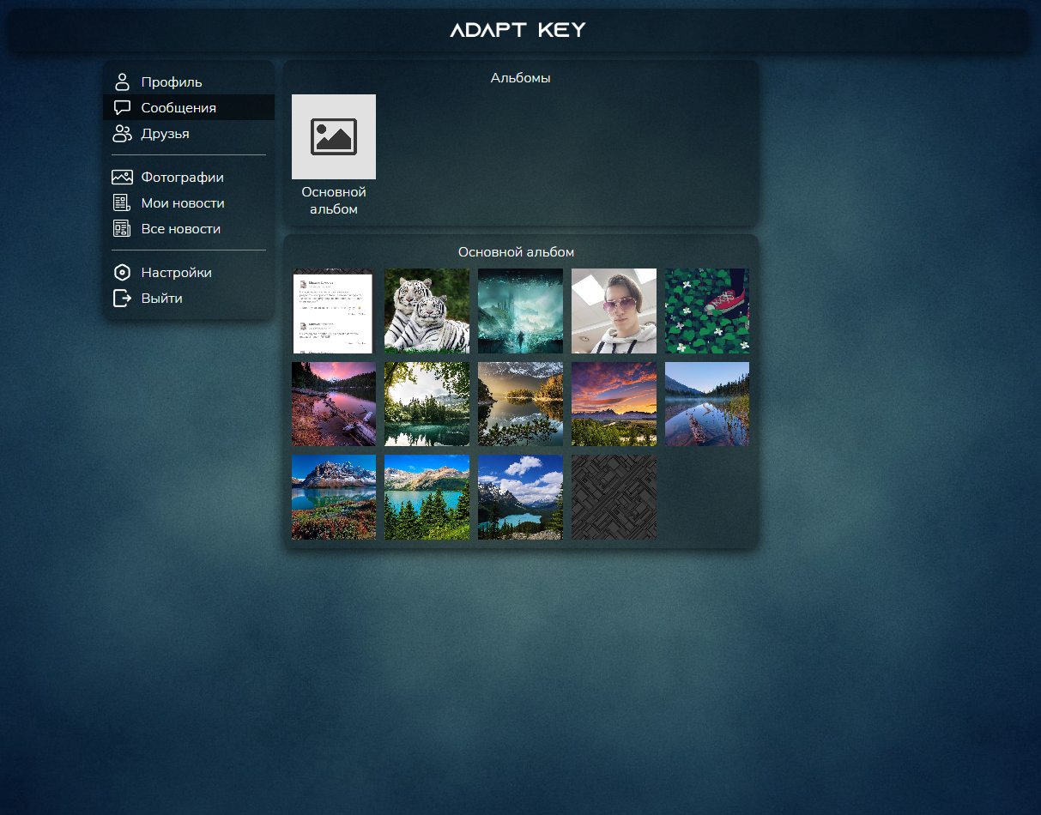Рисунок 6 — Фотографии пользователя

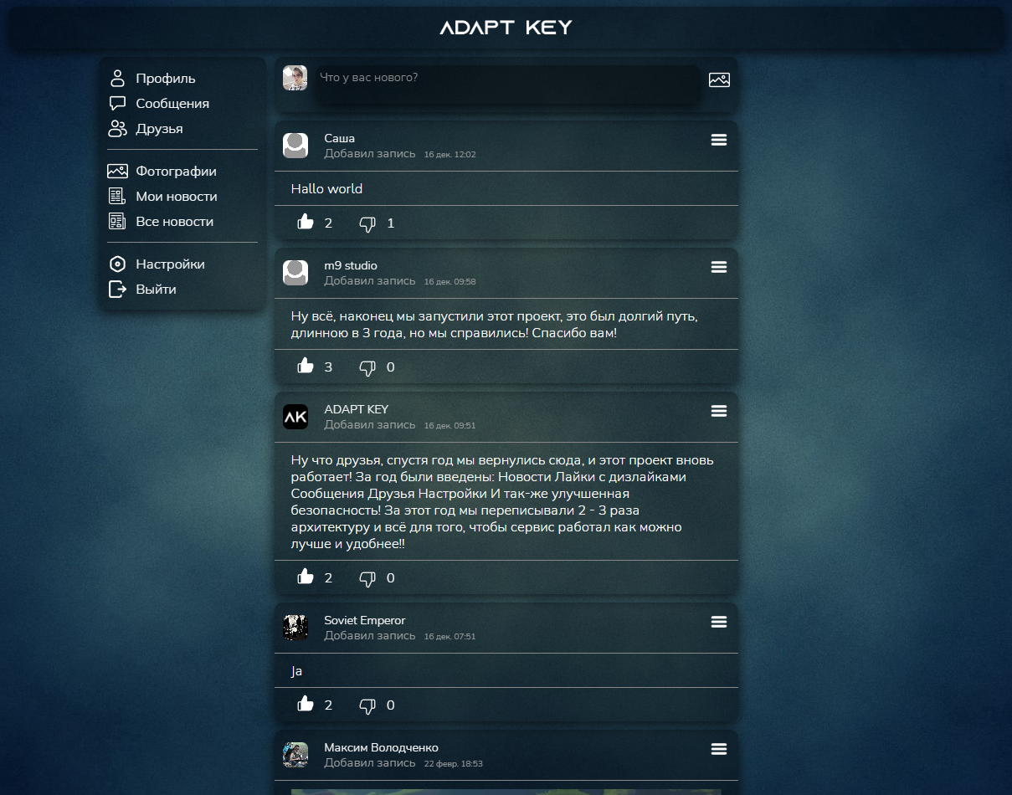Рисунок 7 — Лента новостей

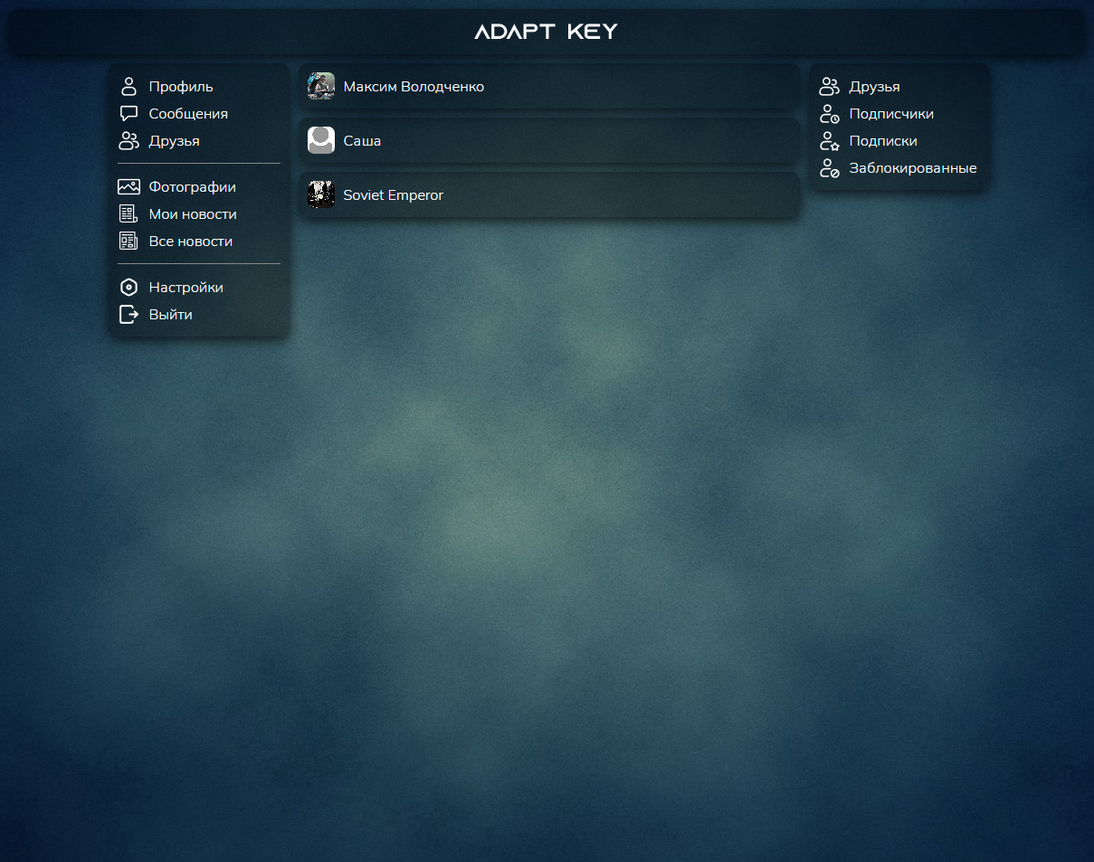Рисунок 8 — Друзья пользователя

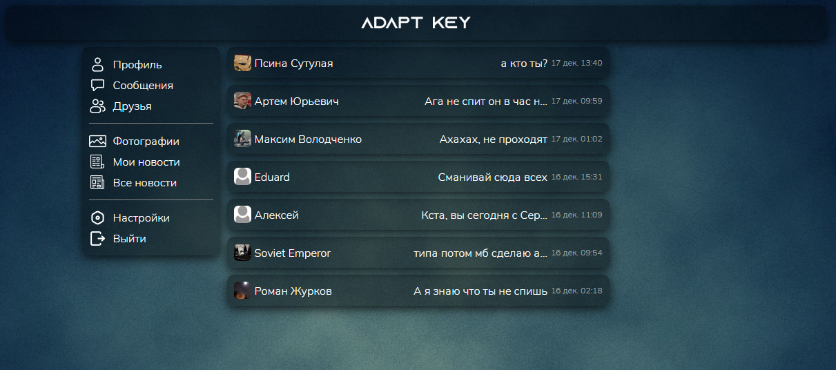Рисунок 9 — Чаты пользователя

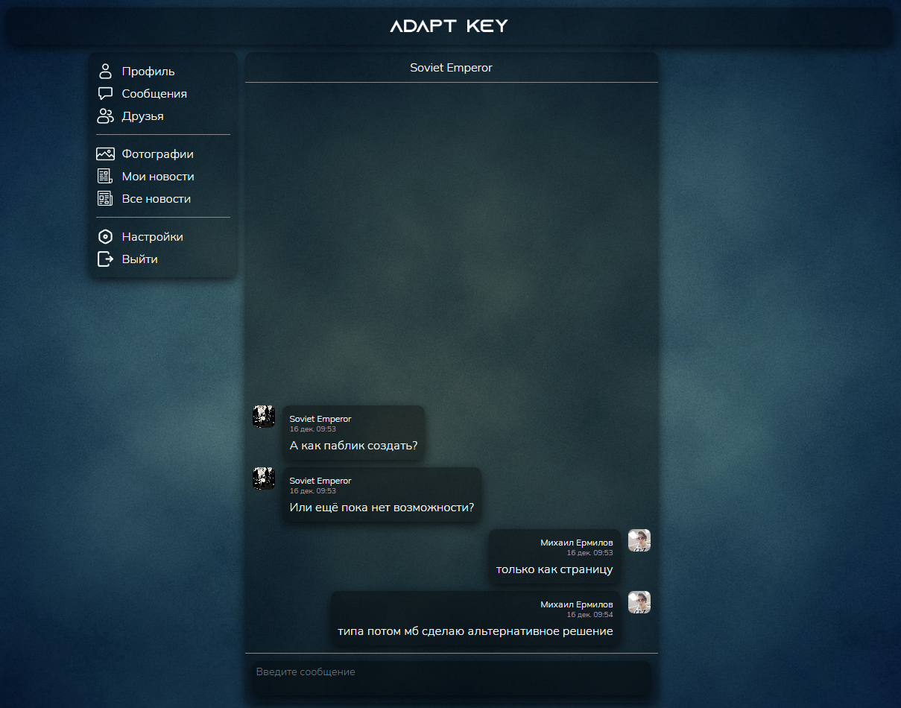Рисунок 10 — Чат с пользователем